Министерство науки и высшего образования

Пензенский государственный университет

Кафедра «Вычислительная техника»

ОТЧЕТ

по лабораторной работе №4

по дисциплине: "Логика и основы алгоритмизации в инженерных задачах"

на тему: "Бинарное дерево поиска"

Выполнили:

студенты группы 23ВВВ4

Королёв Д.В.

Алешин К.А.

Приняли:

Юрова О.В.

Леев М.В.

Пенза, 2024

**Общие сведения**

Бинарные деревья – это деревья, у каждого узла которого возможно наличие только двух сыновей. Двоичные деревья являются упорядоченными.

**Задание 1. - Алгоритм поиска**

**Листинг**

#include <iostream>

#include <cstdint>

#include <cstdlib>

struct Node

{

int data;

Node* left;

Node* right;

};

struct Node* root;

struct Node* CreateTree(struct Node* root, struct Node* r, int data)

{

if (r == NULL)

{

r = (struct Node*)malloc(sizeof(struct Node));

if (r == NULL)

{

printf("Error allocate memory");

exit(0);

}

r->left = NULL;

r->right = NULL;

r->data = data;

if (root == NULL) return r;

if (data > root->data) root->left = r;

else root->right = r;

return r;

}

if (data > r->data)

CreateTree(r, r->left, data);

else

CreateTree(r, r->right, data);

return root;

}

void print_tree(struct Node* r, int l)

{

if (r == NULL)

{

return;

}

print_tree(r->right, l + 1);

for (int i = 0; i < l; i++)

{

printf(" ");

}

printf("%d\n", r->data);

print_tree(r->left, l + 1);

}

bool find_value(Node* root, int value)

{

if (!root)

{

return false;

}

else if (root->data == value)

{

return true;

}

return find_value(root->right, value) || find_value(root->left, value);

}

int main()

{

setlocale(LC_ALL, "");

int D, start = 1;

root = NULL;

printf("-1 - for break\n");

while (start)

{

printf("Enter number: ");

scanf_s("%d", &D);

if (D == -1)

{

printf("created tree finished\n\n");

start = 0;

}

else

root = CreateTree(root, root, D);

}

print_tree(root, 0);

std::cout << "Enter value for search: ";

int value;

std::cin >> value;

std::cout << std::endl;

if (find_value(root, value))

{

std::cout << "True\n";

}

else

{

std::cout << "False\n";

}

//scanf_s("%d", &D);

return 0;

}

Результат работы программы

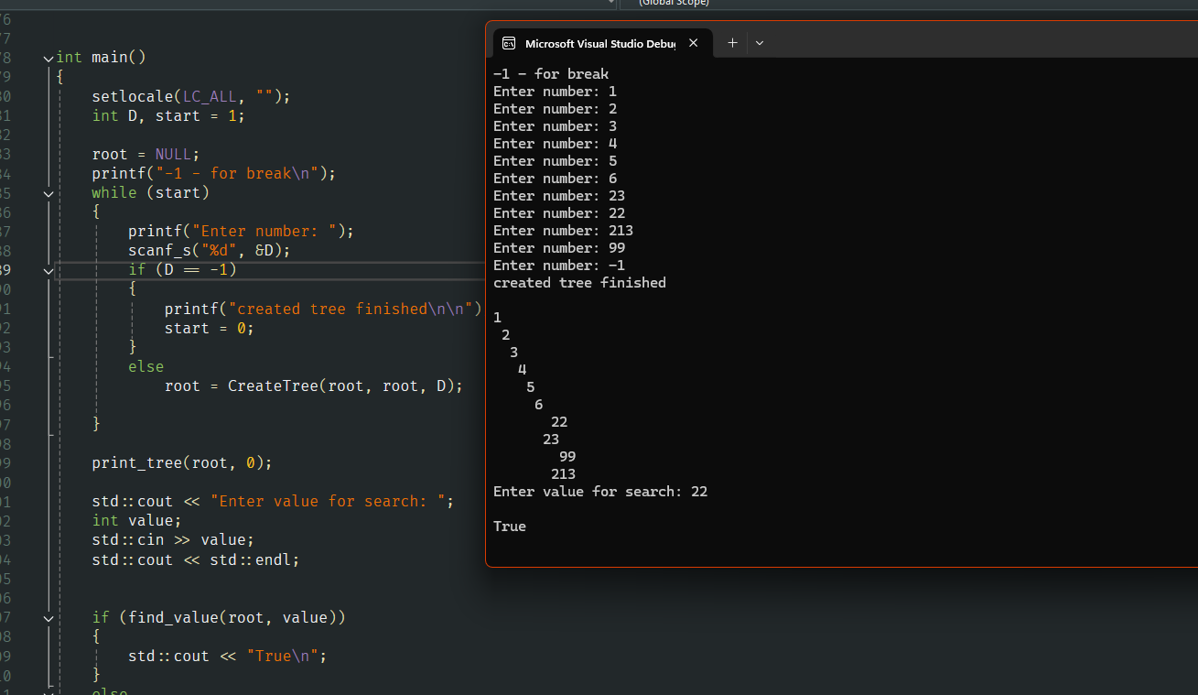

Рисунок № 1

**Задание 2. - Алгоритм посчета вхождения элемента в дерево.**

**Листинг**

#include <iostream>

#include <cstdint>

#include <cstdlib>

struct Node

{

int data;

Node* left;

Node* right;

};

struct Node* root;

struct Node* CreateTree(struct Node* root, struct Node* r, int data)

{

if (r == NULL)

{

r = (struct Node*)malloc(sizeof(struct Node));

if (r == NULL)

{

printf("Ошибка выделения памяти");

exit(0);

}

r->left = NULL;

r->right = NULL;

r->data = data;

if (root == NULL) return r;

if (data > root->data) root->left = r;

else root->right = r;

return r;

}

if (data > r->data)

CreateTree(r, r->left, data);

else

CreateTree(r, r->right, data);

return root;

}

void print_tree(struct Node* r, int l)

{

if (r == NULL)

{

return;

}

print_tree(r->right, l + 1);

for (int i = 0; i < l; i++)

{

printf(" ");

}

printf("%d\n", r->data);

print_tree(r->left, l + 1);

}

int find_count_value(Node* root, int value, int counter = 0)

{

if (!root)

{

return counter;

}

else if (root->data == value)

{

counter++;

}

counter = find_count_value(root->right, value, counter);

counter = find_count_value(root->left, value, counter);

return counter;

}

int main()

{

setlocale(LC_ALL, "");

int D, start = 1;

root = NULL;

printf("-1 - окончание построения дерева\n");

while (start)

{

printf("Введите число: ");

scanf_s("%d", &D);

if (D == -1)

{

printf("Построение дерева окончено\n\n");

start = 0;

}

else

root = CreateTree(root, root, D);

}

print_tree(root, 0);

std::cout << "Введите число для поска: ";

int value;

std::cin >> value;

std::cout << std::endl;

std::cout << find_count_value(root, value);

return 0;

}

**Результат работы программы**

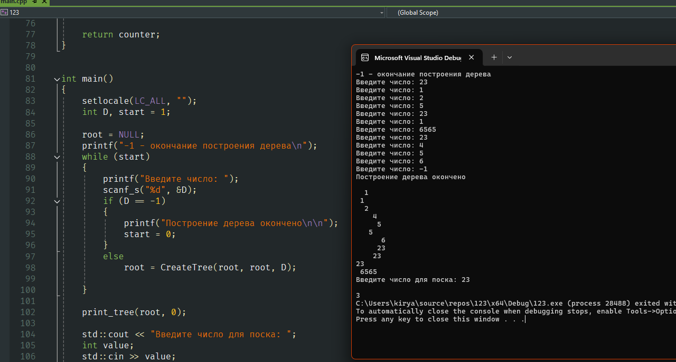

Рисунок 2)

**Задание 3. - процедура добавления не повторяющихся элементов.**

**Листинг**

#include <iostream>

#include <cstdint>

#include <cstdlib>

struct Node

{

int data;

Node* left;

Node* right;

};

struct Node* root;

struct Node* CreateTree(struct Node* root, struct Node* r, int data)

{

if (r == NULL)

{

r = (struct Node*)malloc(sizeof(struct Node));

if (r == NULL)

{

printf("Ошибка выделения памяти");

exit(0);

}

r->left = NULL;

r->right = NULL;

r->data = data;

if (root == NULL) return r;

if (data > root->data) root->left = r;

else root->right = r;

return r;

}

if (data == r->data) { return root; }

else if (data > r->data)

CreateTree(r, r->left, data);

else

CreateTree(r, r->right, data);

return root;

}

void print_tree(struct Node* r, int l)

{

if (r == NULL)

{

return;

}

print_tree(r->right, l + 1);

for (int i = 0; i < l; i++)

{

printf(" ");

}

printf("%d\n", r->data);

print_tree(r->left, l + 1);

}

int main()

{

setlocale(LC_ALL, "");

int D, start = 1;

root = NULL;

printf("-1 - окончание построения дерева\n");

while (start)

{

printf("Введите число: ");

scanf_s("%d", &D);

if (D == -1)

{

printf("Построение дерева окончено\n\n");

start = 0;

}

else

root = CreateTree(root, root, D);

}

print_tree(root, 0);

return 0;

}

Результат работы программы

Рисунок 3)

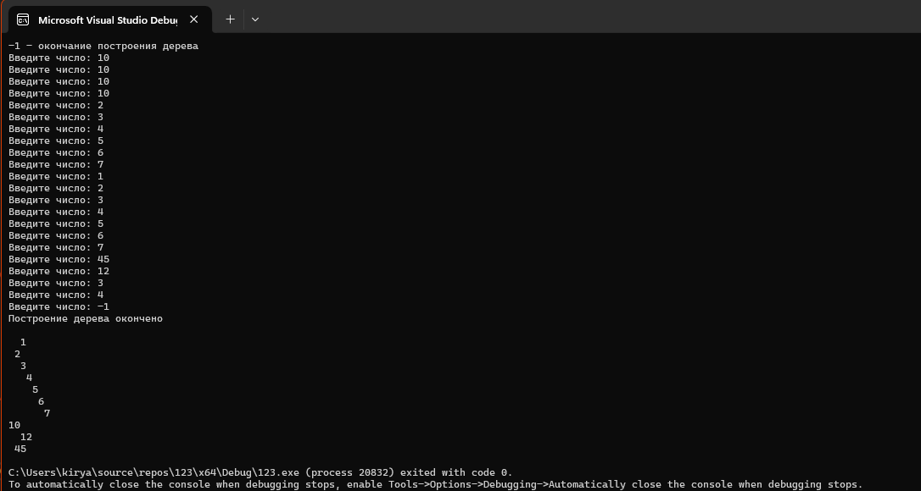

**Вывод -** были получены навыки реализации бинарного дерева, также процедур обхода дерева, нахождения элементов, подсчет элементов и т.д.